任务三 M7120型平面磨床电气控制电路
教师： 课型： 课时： 授课班级 ： 授课时间：

教学重点：1、M7120型平面磨床电气控制电路工作原理。

教学难点：1、M7120型平面磨床电气控制电路的安装和故障检测。

教学内容：
知识链接1 M7120型平面磨床的机械结构与性能
如图6-9所示，M7120型平面磨床主要由电磁吸盘、磨头等组成。
电磁吸盘依靠电磁吸力固定金属工件，磨头上夹持切削砂轮，通过砂轮的转动来磨削加工金属工件。
M7120型平面磨床共有砂轮、砂轮升降、液压往复运动及冷却用四台电动机。该机床具有控制电路的原理简单，便于安装维修等特点，在机械加工方面具有操作便捷、加工精度高，很适宜加工精密工件。
M7120型号的意义为—磨床；7—平面；1—卧轴台式；20—工作台面宽为20。
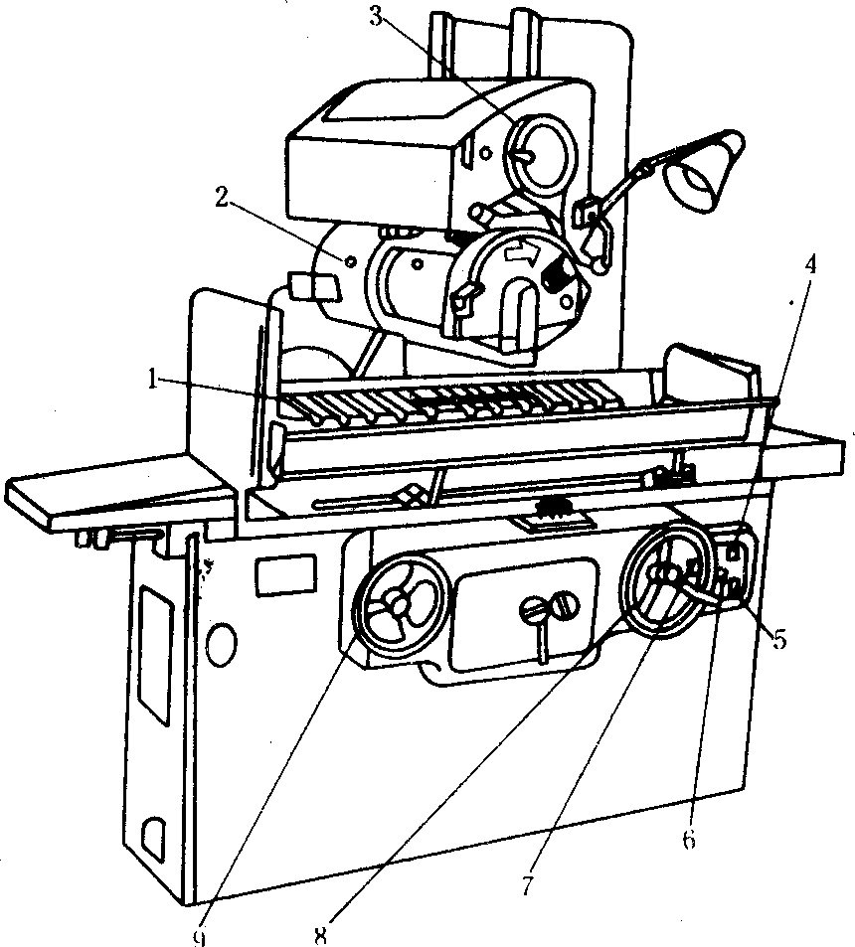
图6-9 7120型平面磨床示意图
知识链接27120型平面磨床电气控制原理
（一）电源
1、如图6-10所示，四台电动机的线电压为，由控制。
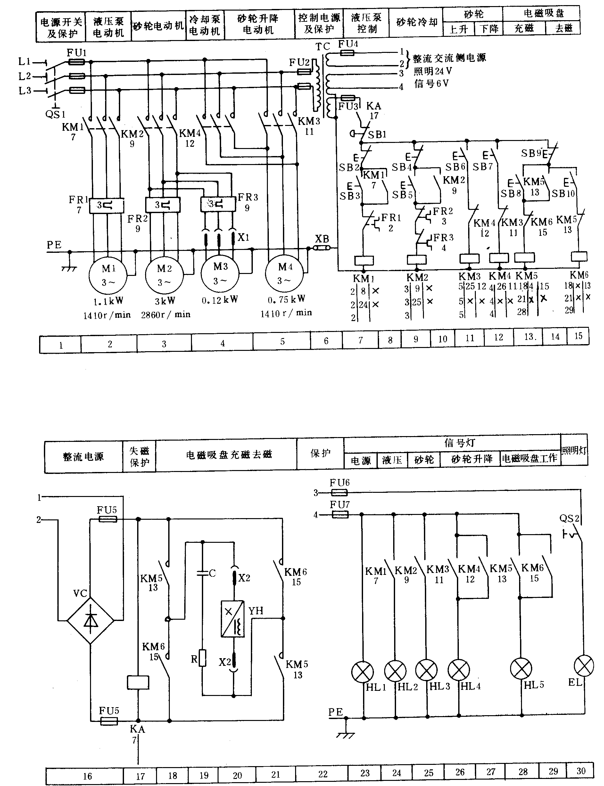
图6-10 7120型平面磨床电气控制电路
2、变压器提供、及的电压分别用于控制电路、照明与整流电路、信号灯电路。中间继电器起着为控制电路接通电源的作用。
3、电磁吸盘的直流电源由整流电路（）与桥式整流器提高。
（二）电动机的运行控制
1、2区的液压电动机与7区的支路组成的是一自锁、过载保护的电动机正转电路。电动机运转后，通过液压装置控制工作台做往返运动。
2、3区的砂轮电动机与9区的支路功能同的控制原理。4区的冷却电动机与组成的是一主电路控制的顺序启动电路。启动后，接插即启动。
3、5区的砂轮升降电动机与11、12区的、组成的是电动机点动控制正反转电路。
（三）电磁吸盘
13-15区的、支路用于控制16-21区电磁吸盘充去磁。充磁工作时，其工作原理如下：
自锁触头闭合自锁
按下-线得电 主触头闭合充磁吸持工件
联锁触头闭合联锁
由图6-10易看出，电磁吸盘的电流方向是由上往下。
去磁时按下，断电释放，同时
主触头闭合去磁释放工件
按下线圈得电
联锁触头分断联锁
此时电磁吸盘的电流和充磁时相反，方向是由下往上。
（四）信号与照明
1、信号灯分别由接触器-控制，只要接触器得电，对应的信号灯就亮。信号灯批示的是当前的工作状态。
2、的照明灯由旋转开关控制。
操作分析 M7120型平面磨床电气控制
（一）实习目的地
1、学习用线槽布线。安装7120型平面磨床电气控制电路。
2、掌握7120型平面磨床电路常见故障的检修。
3、观摩7120型或其他磨床的运行过程，了解其电气控制过程及机械加工过程。
（二）实习器材
1、7120型平面磨床电气控制电路元件表如表6-6所示
表6-67120型平面磨床控制电路元件表
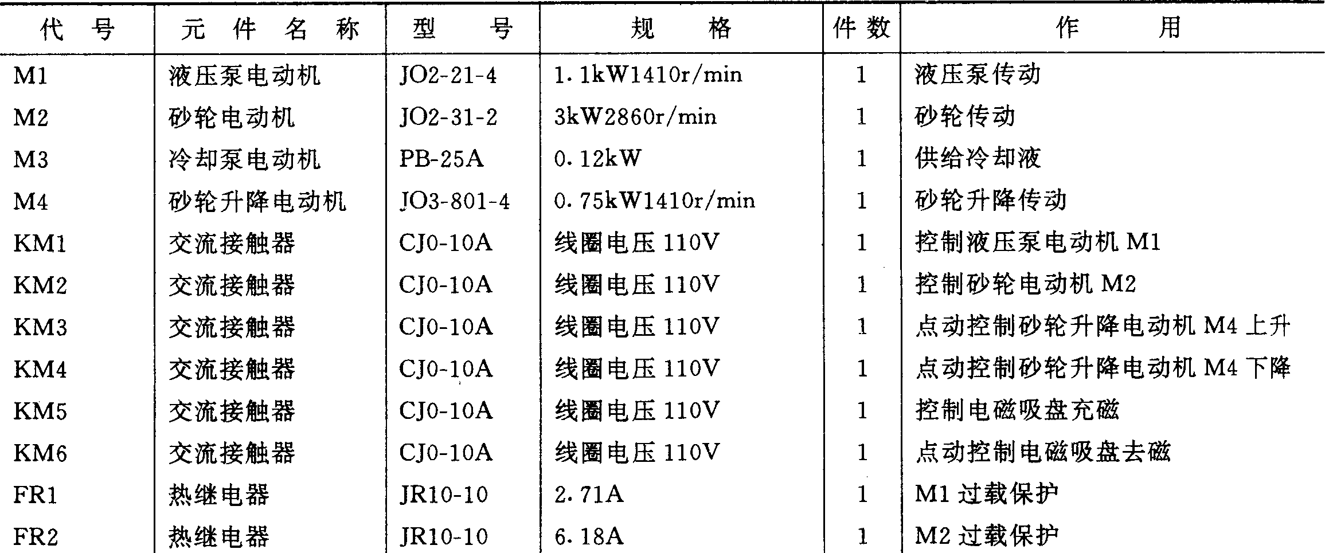
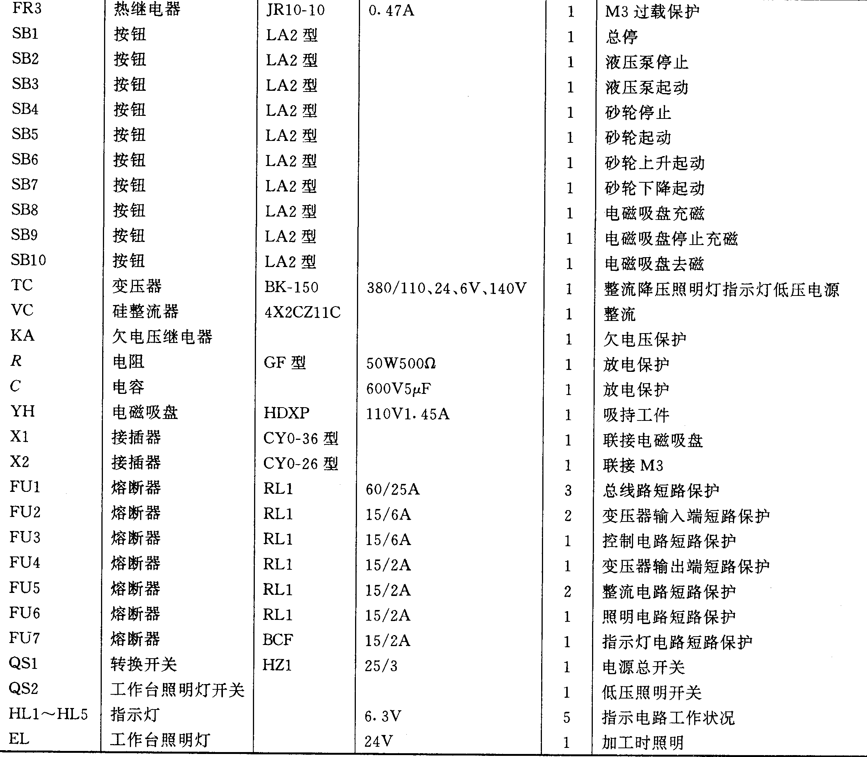

2、电工常用工具一套。
3、万用电表、兆欧表、钳形表各一只。
4、多股软导线若干。
5、线槽若干米，金属软管、塑料管、水煤气金属管若干米。
（三）阅读、熟悉7120型平面磨床电气控制原理图。设计并画出电器元件的分部图，画出7120型平面磨床的电气安装图。
设计时要求：
1、画出电气元件的图形符号、文字符号。
2、标出回路标号；
3、导线经过端子排时，也要标回路标号。
（四）根据原理图、安装图安装7120型平面磨床电路。
（五）注意事项
1、不要漏接零线。
2、每安装一根导线都要套好回路标号，并随即检查是否正确。导线一旦进入线槽后，检查时就不怎么方便了。
3、到按钮、电动机的导线应穿管，并套好回路标号。
4、只有在老师的指导下才能通电试车。
5、整流二极管的电压不能接反。
6、确保各功能电路的电压不能接错，安装完电路后，应检测各电源电压是否正常。
7、条件具备的，应结合7120型平面磨床据实安装电路；条件不具备的，应在安装
板上仿真安装电路，观摩实际磨床的电气控制过程与机械加工过程。
（六）常见故障的维修
在老师的指导下完成表6-7所示的7120型平面磨床的常见故障
表6-77120型平面磨床的常见故障分析
故 障 现 象 | 原因 | 故 障 点 | 检 查 方 法
按，不启动 | 断路 | 、、、、等有断路、没能闭合或熔断故障点 | 用电笔或万用表领奖检查，若、熔断要查明原因
按，不启动 | 断路 | 参考上 | 同上
按充磁正常，按不去磁 | 断路 | 不能闭合或不能闭合线圈断路，或主触头不闭合 | 用电笔依次检查、测试
磨头能降不能升 | 断路 | 或不能闭合或线圈断路 | 同上
某一信号灯不亮 | 断路 | 灯丝烧断或接触松动 | 换灯泡或旋紧
电磁吸盘不工作 | 断路短路 | 熔断 | 查明原因，更换
电磁吸盘不工作 | 断路短路 | 整流管击穿，输出交流 | 检测二极管
突然燃烧 | 过载 | 绕组绝缘层老化被击穿 | - 寻问现象  - 打开壁龛控制箱观察检查
上升后摇臂不夹紧 | 12区的反转电路断路 | 、没能闭合 | 用检查常闭触头是否闭合。  传动齿轮与位置是否匹配
立柱不能松开 | 断路或机械、液压传动部分失灵 | 常开触头不能闭合，、常闭触头断路。油压系统、传动机构故障 | 用万用表或电笔检测断路点。  检查与立柱松开之间的油压传动机构
立柱不能夹紧 | 断路或机械液压传动部分失灵 | 、常闭触头断路，常开触头不能闭合。  油压、传动机构故障 | 检查方法同上

摇臂不能下降，下降后摇臂不能夹紧的故障请参照摇臂不能上升、上升后不能夹紧的故障进行分析。
（七）完成实习报告

